**Cahier des charges**

**Nom Projet : Constellation**



Date de publication: 15/10/2017

Rami Ajroud

Mamadou Abdoulaye Diop Marhold Mônier

**Table of Contents**

**Liste des figures** ……………………………………………………………………………......3

**Liste des Intervenants** …………………………………………………………......................4

**Présentation générale**.......................................................................................................4

**Scénarios d’utilisation** .....................................................................................................5

Scénario 1................................................................................................................5

Scénario 2................................................................................................................5

**Contraintes** ........................................................................................................................5

Milieu physique.......................................................................................................11

Milieu technique.......................................................................................................11

Milieu humain ..........................................................................................................12

Guide des composants à fabriquer ………………………………..............................12

**Liste des figures**

**Figure 1** Vue globale depuis le bas **.**................................................................................6

**Figure 2** Vue globale de profil …….................................................................................7

**Figure 3** Vue globale de haut....-.......................................................................................8

**Figure 4** Vue de derrière du socle **……………..**..................................................................9

**Figure 5** Vue du bas du socle **……**…..................................................................................9

**Figure 6** Vue de devant du socle **.**.......................................................................................10

**Figure 7** Vue de profil du socle............................................................................................10

**Figure 8** Vue de dessus du socle........................................................................................11

**Liste des Intervenants** :

|  |  |  |  |  |
| --- | --- | --- | --- | --- |
| **Maîtrise d’ouvrage : Université Nice-Sophia Antipolis** | | | | |
| **Nom** | **Fonction** | | **mail** | |
| **Ajroud Rami** | Scrum master, développeur | | rami.ajroud@etu.unice.fr | |
| **Mônier Marhold** | Développeur | | marhold.monier@etu.unice.fr | |
| **Diop Mamadou** | Développeur | | mamadou-abdoulaye.diop@etu.unice.fr | |
| **Maîtrise d’œuvre : Lycée Eucalyptus** | | | | |
| **Nom** | | **Fonction** | | **Mail** |
| Louis Taffini-Spiteri | | Enseignant | | ltspiteri@gmail.com |

**Présentation du projet** :

Constellation est un ensemble d’objets connectés entre eux. Ces objets sont la planète Terre ainsi qu’une constellation de satellites. Chaque objet remplit une tâche bien définie et occupe une place différente dans la maison. Leur rôle sera de vous assister au quotidien, ils informeront des conditions météo ou vous réveilleront avant l’heure de votre rendez-vous. Tout cela en prenant en compte votre emploi du temps ou le temps de route nécessaire le tout en musique grâce à Spotify.

Nous nous concentrerons ici sur deux types d’objets que nous créerons : la Terre qui est l'élément central de l’orchestration des objets , C’est elle qui va communiquer avec les services tiers (Spotify, Google Calendar, Google Maps) afin de déterminer les décisions à prendre. Et l’autre objet communiquera avec ses satellites pour distribuer ses consignes ou récupérer des informations utiles (ex: diffusions flux audio, signal lumineux, être informé de sa présence à un endroit détectable par le satellite).

NB : Cette description présente l’idée globale du projet de sa base ainsi que des extensions futures qui peuvent être faites. Comme cité ci-dessus-nous nous limiterons à une interaction de « la Terre » et d’un seul satellite.

**Scénario d’utilisation**

**Scénario 1**

C’est vendredi après-midi, Bob planifie sa séance de Jogging hebdomadaire du samedi matin afin d’être en forme pour ce début de week-end.

Ainsi il ajoute à son calendrier un créneau pour son jogging à 9h avec le tag **“Sport”.**

Avec une durée bien définie en avance, Bob sera réveillé par une musique adapté à l’activité qui l’attend histoire d’annoncer la couleur.

**Scénario 2**

Bob a un rendez-vous pour un entretien d’embauche demain matin le soir, alors qu’il est dans sa salle, la Terre calcule l’heure du coucher nécessaire en fonction du réveil du début son rendez-vous. La Terre ne détectant pas avec son capteur de proximité sa présence demande à son satellite s’il détecte sa présence de l’utilisateur. Son satellite répond par l'affirmative et la terre lui ordonne d’émettre un flux audio accompagné de signaux lumineux pour lui rappeler que c’est l’heure de dormir dès maintenant.

**Contraintes**

Nous avons réalisé des modèles 3D (montrés ci-dessus) pour « La Terre », ils ont été réalisés en tenant compte des dimensions fixées pour le boitier contenant la Raspberry Pi . Toutefois, les intervenants du Lycée Eucalyptus ont la liberté de pouvoir opérer des ajustements si nécessaire pour un meilleur assemblage.

Pour le moment une partie de la Terre est modélisé avec un socle comme support dans lequel la Raspberry Pi sera introduit, avec un bouton pour stopper le réveil ainsi qu’un petit écran d’affichage de l’heure.

La modélisation du satellite et ses contraintes seront fournies ultérieurement .

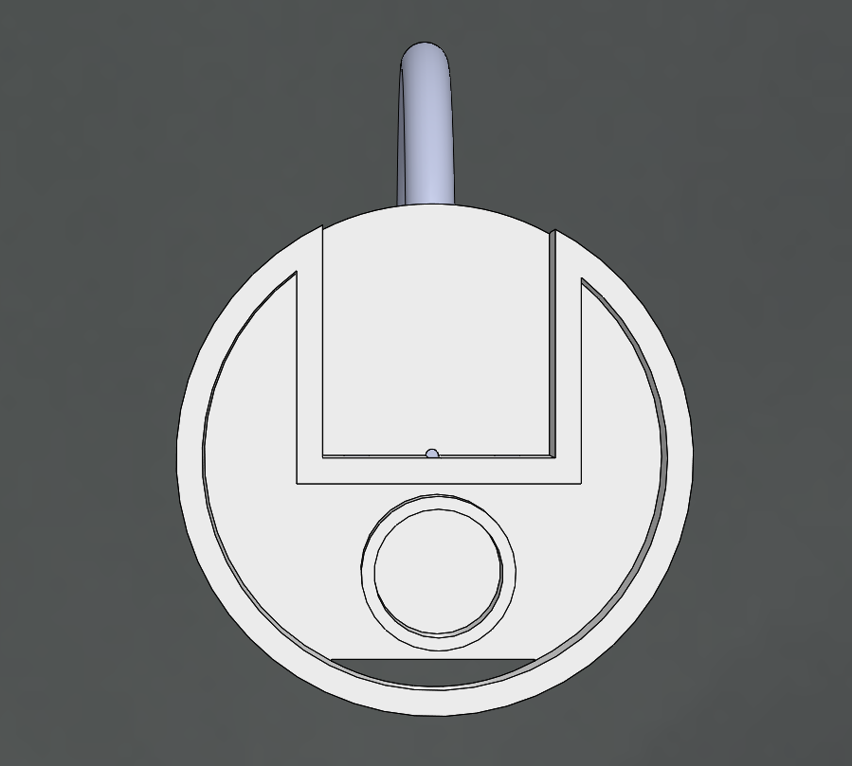

Figure 1 Vue globale depuis le bas

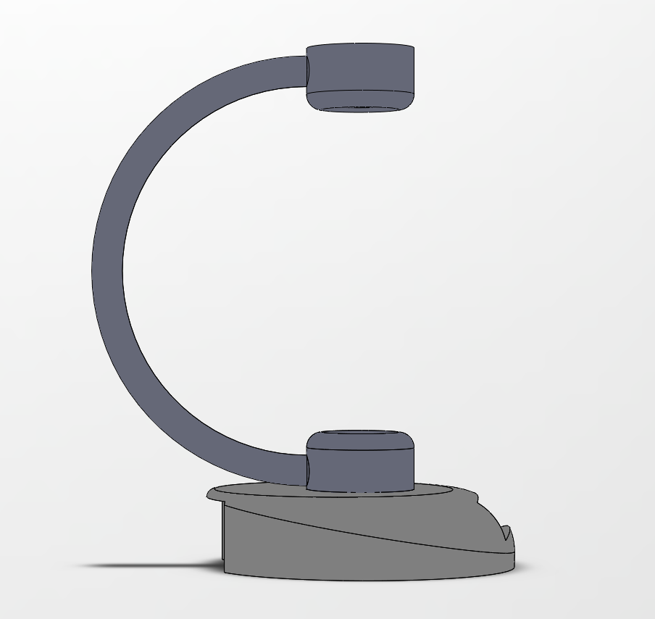

Figure 2 Vue global de profil

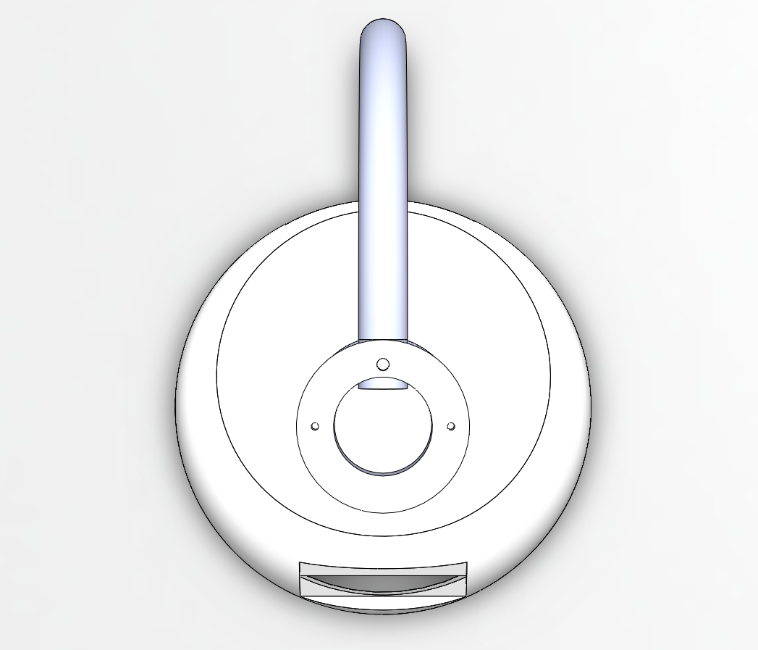

Figure 3 Vue globale de haut

Un capteur de proximité va être posé au-dessus de l’arceau.

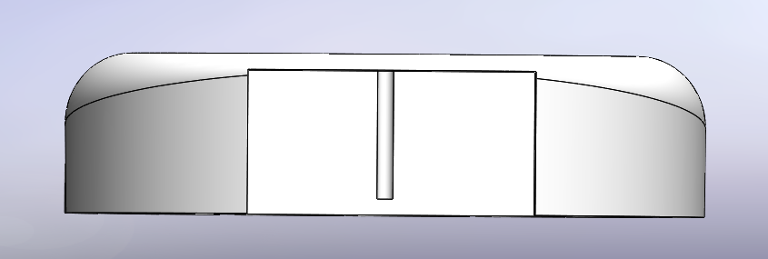

Figure 4 Vue de derrière du socle

L’intérêt de cette vue est de montrer la nécessite de laisser un espace pour tout ce qui est relatif au raccordement avec l’alimentation électrique.

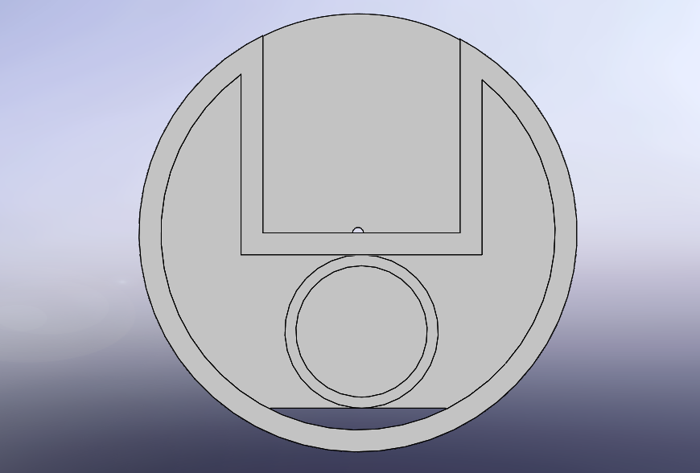

Figure 5 Vue du bas du socle

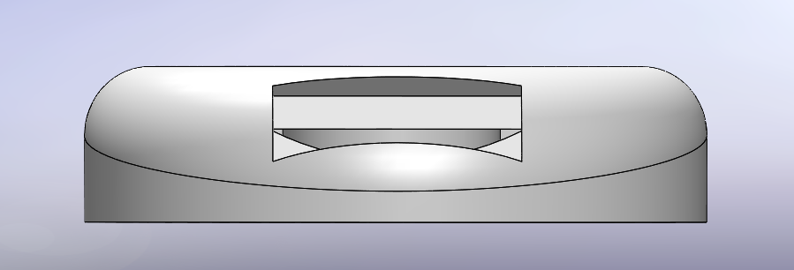

Figure 6 Vue de devant du socle

Cette vue met en évidence là où l’utilisateur pourra visionner l’heure acteur et actionner sur le bouton qui arrête le réveil.

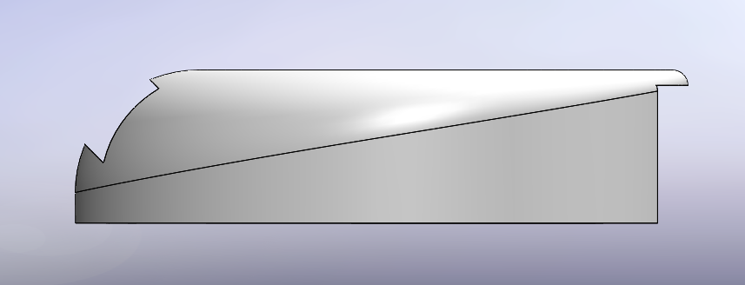

Figure 7 vue de profil du socle

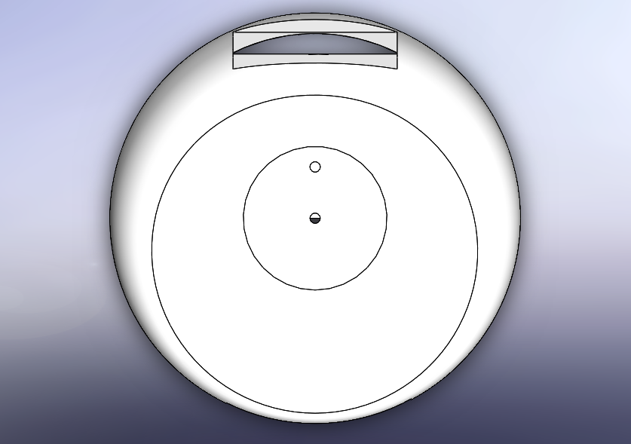

Figure 8 Vue de dessus du socle

**Milieu physique**

**“**La Terre” sera positionné au niveau du chevet lit, et est ainsi exposée à une éventuelle chute , d’où la nécessité d’avoir des matériau résistants à les chutes ainsi qu’une bonne protection de la Raspberry Pi logées sous le support de cet objet.

**Milieu technique**

Nos objets seront dans contiendront un ensemble de composants électronique qui pourront l’enrichir intelligemment dans ses services :

//A Remplir

|  |  |
| --- | --- |
| **Type Matériel** | **Documentation** |
| Raspberry Pi 3 |  |
| Capteur de proximité |  |
|  |  |
|  |  |

**Milieu Humain**

Pour ce qui est de l’interaction de la Terre avec l’utilisateur, ce dernier aura un bouton logé à côté de l’écran affichant l’heure qui lui permettra de stopper le réveil.

**Guide des composants à fabriquer**

**//A Remplir**

|  |  |
| --- | --- |
| **Composant** | **Indications** |
| Socle |  |
| Arceau |  |